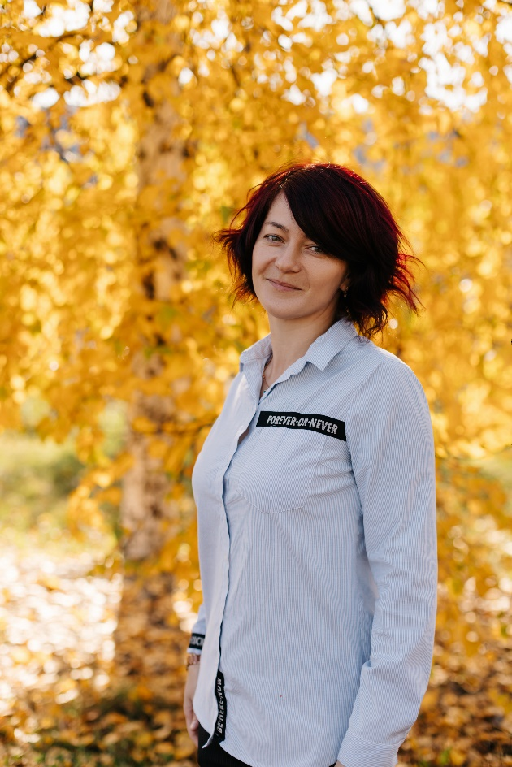
РЕЗЮМЕ УЧИТЕЛЯ

ФИО: Макарова Валентина Станиславовна
Год рождения: 15 июня 1988

Опыт работы в школе 11 лет.
Место работы: Муниципальная казенная общеобразовательная организация «Средняя общеобразовательная школа № 31» п. Восток, Приморский край, Красноармейский район.
Классное руководство является неотъемлемой частью работы для учителя. За время своей педагогической деятельности с 2018 года работаю классным руководителем. В настоящее время являюсь классным руководителем 8 «В» класса. За годы своей работы я поняла, что быть учителем трудно, но быть классным руководителем гораздо трудней. Это дело, которому нужно отдаваться беззаветно и безгранично.

Обязанности: Классный руководитель в 8 в классе. Преподаю географию в 5-9 классах, черчение 9 классах, веду факультатив в 9-х классах по географии ОГЭ.

Образование: среднее-специальное
Специальность: технолог
Переподготовка: «Педагогическая деятельность учителя музыки, ИЗО, МХК. Технологии и проектирования и реализации учебного процесса». г. Находка,
«Педагог по обучению лиц с задержкой психического развития и ОВЗ» г. Санкт-Петербург, «Преподаватель географии» г. Санкт-Петербург.
Повышение квалификации: «Учебная деятельность по предметной области «Черчение основы предмета и реализации обучения в условиях ФГОС» «Воспитание и социализация учащихся в условии ФГОС»

Профессиональные навыки:
- опытный пользователь ПК

